**第一章 投标邀请**

一、项目概况

项目名称：香樟校区铝合金门窗制作安装服务项目

项目编号：BS24091023

采购方式：**邀请招标**

项目内容：香樟校区宿舍楼4#所有外立面的的铝合金门窗制作安装，所有材料由采购人提供，中标人按照采购人要求制作安装

项目地点：南昌职业大学香樟校区

二、投标单位资质要求

1.投标单位必须是中华人民共和国有效存续的独立法人；

2.投标单位证照齐全并具备履行合同所必需的设备及人员；

3.投标单位须提供近三年类似项目案例合同复印件；

4.投标单位必须具有良好的商业信誉和健全的财务会计制度；

5.投标单位有依法缴纳税金和社会保障资金的良好记录；

6.信用资格要求：截止投标截止时间，投标人不得出现以下情况，否则投标无效（提供承诺）：

（1）投标人被人民法院列入失信被执行人的（以最高法“全国法院失信被执行人名单信息公布与查询平台”、“信用中国”网站查询为准）；

（2）投标人被税务部门列入重大税收违法案件当事人名单的（以“信用中国”网站查询为准）；

（3）投标人被列入政府采购严重违法失信行为记录名单的（以“中国政府采购网”网站查询为准）；

（4）投标人被列入严重违法失信企业名单的（以“国家企业信用信息公示系统”网站查询为准）。

7.满足《中华人民共和国招标投标法》及其它相关法律、法规、管理办法中规定的其它条件；

8.本项目不接受联合体报名（经查实取消报名及投标资格）；

9.以上所有提交的资料必须完全属实，若发现任何隐瞒、虚报情况，其投标资格将随时被取消。

三、报名方式（任选其一）

1.直接将报名资料送至南昌职业大学办公楼210室；

2.将报名资料发至彭老师，联系电话：15907005455

四、获取招标文件

报名资料审核通过后即可免费领取,招标文件获取时间：2024 年9月10日至 2024 年9月12日，每天上午 8:20 至11:50，下午14:00 至 16:30（北京时间，法定节假日请选择报名方式2）

五、投标截止时间

投标截止时间：2024年9月12日 16点 30分（北 京时间）联系人：彭老师 联系电话：15907005455（微信同号）**(以招标文件密封盖章通过微信发给彭老师时间为准)**

六、开标时间及地点

1.时间：2024年9月13日9：00（北京时间）

2.地点：南昌职业大学办公楼208会议室

七、开标方式

定于安义校区新办公楼208会议室召开开标会议，法定代表人或授权及拟派本项目的负责人持合法证件按时到会并签到,未按时到达会议现场的,甲方有权取消其投标资格；邀标单位及投标单位确认投标文件无误后，以抽签方式，先后进入会场在10分钟之内进行公司介绍、资质审核、成功案例、讲标；然后现场问答等；请投标方技术人员到场，方便现场技术细节沟通。

八、招标文件答疑

1.投标人在获得招标公告、招标文件等资料后，如果有问题需要招标人解释和答疑，应当答疑截止时间前，以投标人法定代表人或其授权代表签字的书面方式向招标人提交质疑文件并提供电子版。

2.本项目的招标采购文件及其他资料（含澄清、答疑及相关补充文件）通过招标人微信发出，招标人不再另行书面通知，投标人应及时关注、查阅。因未及时查看导致不利后果的，责任自负。

答疑时间：为投标截止时间。

技术答疑联系人：周老师，电话：18207573895（注：同时同步发一份给袁老师，电话：13732968463）

商务答疑联系人：袁老师，电话：13732968463

**第二章 招标项目内容及要求**

一、投标文件内容及要求

**（一）投标文件内容**

1.企业简介；

2.经年审合格的营业执照副本复印件（需加盖公章）；

3.投标单位相关资质证书、法定代表人身份证复印件、授权证书（需加盖章）；

4.税务登记证及纳税证明；

5.生产设备（工具）、技术能力及主营产品介绍；

6.信用资格要求承诺书；

7.近三年类似项目案例合同复印件；

8.业务负责人及联系方式；

9.投标单位对投标货物报价，注明开票税点，应报出最具有竞争力的价格，按附件建设清单分项报价, 若涉及隐形费用请单列报价并做出说明。**投标单位必须严格按照清单顺序进行报价，不得改变报价的数量及顺序。**

10.诚信投标报价承诺书（含工程质量、施工工期等）；

以上材料均需盖单位公章。

**（二）标书要求**

1.标书和分项报价用A4纸正反打印，胶装成书，一式叁份（正本壹份、副本贰份）。

2.准备资料原件接受资质审核。

3.标书密封、签字并加盖齐缝章，内容不许涂改或行间插字。

二、项目基本要求

**（一）投标文件有效期**

自递交投标文件截止时间起 60 个日历日。如果中标，有效期自动延长至合同履行完毕。

**（二）付款方式及发票要求**

项目验收合格之日起7个工作日内，乙方应向甲方开具本合同结算总价的增值税发票。甲方在收到发票后15天内向乙方支付本合同100%总价款。

**（四）标书响应要求**

**详见附件。**

**（五）工期要求**

铝材预计在2024年9月20日到车间，所有制作工序需在采购人指定的门窗学院制作完成。根据现场进度要求，有安装条件的铝合金外框需在铝材到货后10天内完成安装。2024年10月30日之前完成固玻和扇的安装。以上工期根据现场实际情况可动态调整。

**（六）制作安装标准**

详见附件

中标人在制作、安装过程中须服从采购人的督导和管理。

三、安全文明施工及其他要求

1.乙方必须文明施工，在施工过程中造成的财物损坏，需照价赔偿，施工过程中产生的一切废弃物由乙方负责清理，并将施工现场卫生打扫干净。

2.乙方施工期间发生安装设备损坏以及人员工伤事故所引起的一切经济、法律责任均由乙方负责，与甲方无关。

3.乙方自签订合同后，应自行到甲方所在地进行实地现场考察，逐一复核每间房间的产品安装位置、方向、尺寸等关键信息，若导致合同规格产品无法进行现场安装或安装过程出现重大问题，所产生的问题由乙方自行负责，因此产生的一切费用由乙方自行承担，甲方有权追究其违约责任。

四、廉洁协议

乙方不得主动给予、甲方不得主动索要或接受乙方及其相关单位和人员提供的回扣、礼金、有价证券、支付凭证、贵重物品等，不得围标、串标，严格遵守商业道德和市场规则，共同营造公平公正的商务交易环境。一经发现，所有货物将免费赠送给甲方使用，全部货款不予支付。（提供承诺，格式自拟）

五、投标费用

**投标单位承担其投标文件编制与递交、样品来回所涉及的一切费用。在任何情况下招标人（甲方）对上述费用均不承担任何责任！**

**（以上请提供承诺，格式自拟）**

投标单位对所供产品，邀标单位有权到生产厂家进行考察和交货前验货，投标人应提供便利条件。

六、违约责任

甲方付款若逾期，应向乙方支付违约金；计算方法为：每日须按逾期支付款项金额的万分之四的标准向乙方支付违约金，逾期10天仍未付清货款的，乙方保留解除合同的权利并有权处理合同的产品。

乙方逾期完工的，应向甲方支付违约金；计算方法为：每日须按逾期支付款项金额的万分之四的标准向甲方支付违约金，逾期10天仍未交货或完工的，除乙方按照本合同约定支付违约金外，甲方有权解除合同。

七、踏勘现场

1.投标人自行踏勘现场。

2.投标人踏勘现场发生的费用自理。

3.投标人在踏勘现场中所发生的人员伤亡和财产损失由投标单位负责。

4.采购人在踏勘现场中介绍的工程场地和相关的周边环境情况，投标人在编制响应文件时参考，采购人不对投标人据此作出的判断和决策负责。

八、采购项目清单（详见附件）

邀标单位：南昌职业大学

单位地址：江西省安义县前进东路8号南昌职业大学

发函时间：2024年9月10日

联系人：彭老师 15907005455

现场踏勘联系人：周老师 18207573895

附件

一、招标清单

1. 本工程结算按照实际制作外框尺寸计算实际门窗面积结算，方管+地弹门+平开窗（上悬窗）中的平开窗（上悬窗）是嵌套窗的做法，嵌套窗不另外计算面积。
2. 招标清单：注意填写备注第3、4条。

|  |  |  |  |  |  |  |  |  |  |
| --- | --- | --- | --- | --- | --- | --- | --- | --- | --- |
| 铝合金门窗制作安装招标清单 | | | | | | | | | |
| 序号 | 分项 | 门窗樘数 | 窗开启扇数 | 门开启扇数 | 计量单位 | 暂定工程量 | 制作安装费单价 | 合计（元） | 备注 |
| 1 | 70系列断桥窗 | 650 | 1461 | / | M2 | 1993.86 |  |  |  |
| 2 | 地弹门联窗（含嵌套窗） | 12 | 47 | 24 | M2 | 124.48 |  |  |  |
| 3 | 百叶窗 | 11 | / | / | M2 | 14.29 |  |  |  |
| 4 | 一拖一手动开窗器 | / | / | / | 套 | 2 |  |  |  |
| 5 | 一拖二手动开窗器 | / | / | / | 套 | 56 |  |  |  |
| 6 | 一拖三手动开窗器 | / | / | / | 套 | 14 |  |  |  |
| 7 | 合计总价（含税） | | | | | | |  |  |
| 备注：1.暂定工程量图纸洞口面积，结算以实际制作外框外围面积为准。  2.以上价格包含铝合金门窗制作安装所有工序直至验收，注意需包含运费、装卸费、清理保护膜、配合做淋水试验等费用。射钉需由安装班组自行配备。  3.验收后保修 年。  4.投标偏离说明（投标方如有跟招标要求不符的地方在此说明）：  。 | | | | | | | | | |

二、制作安装标准

**制作安装要求：****整体符合国家标准****《铝合金门窗》GB/T 8478-2020和《铝合金门窗工程技术规范》JGJ 214-2010的要求，特别注意以下几条:**

**1）门窗尺寸及形状允许偏差和框扇组装尺寸偏差应符合表6的规定。**

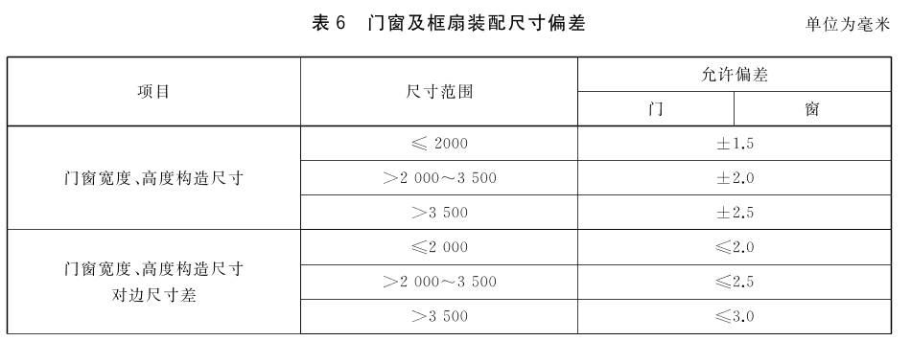

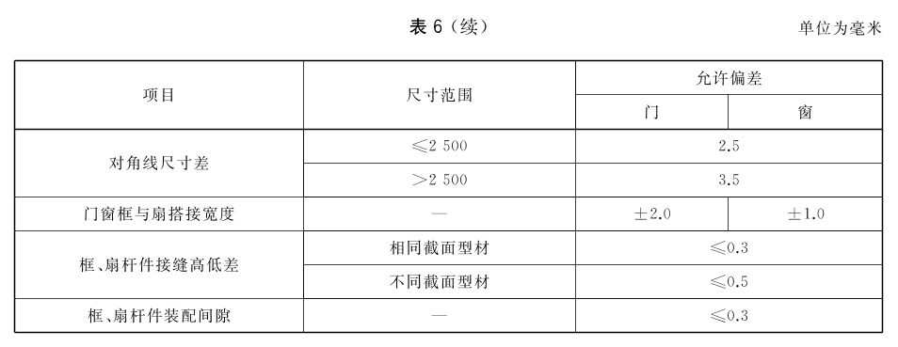

1. **铝合金门窗框装配质量，按国标《铝合金门窗》GB/T 8478-2020第5.4条的要求。**

**国标5.4.1：门窗框、扇杆件连接牢固,装配间隙应进行有效的密封。**

特别注意：

A.外框和窗扇组角部位内腔施打组角胶，且应填充饱满。

B.外框和窗扇角部设置了平整钢片，需与型材紧密结合，无松动。

C.中梃拼接使用螺丝拼接，拼接时螺钉应紧固，保证连接牢固；拼接处需使用止水垫。

D.所有拼接面涂抹断面密封胶，角部无透光缝隙，且需擦去多余的断面密封胶，不得有二次污染现象。

E.所有框及挺下口阴角注胶封堵（硅酮中性密封胶）且要求注胶密实、有效、美观。

F.开启部位都应设排水孔，排水孔规格不小于5mm×25mm。

**国标5.4.2：****门窗附件安装牢固,开启扇五金配件操控灵活,门窗启闭无卡滞。**

特别注意：

A.胶条角部粘接可靠（手指按压不开裂、无透光缝隙）

B.毛条长度与框、扇匹配，装配紧实无脱落。

C.所有螺丝应按规范紧固无松动，各五金件安装后保证开启顺畅无卡滞。

**国标5.4.3：****紧固件就位平正,并按设计要求进行密封处理。**

特别注意：

A.下边框的滑撑配套不锈钢螺钉应带胶固定,连接螺钉严禁设在隔热条上。

B.滑撑固定螺钉按滑撑螺钉孔安装，不能漏打少打。

**国标5.4.4****门窗开启锁固五金配件安装位置正确,锁闭状态应符合设计要求。**

特别注意：

1. 平开窗开启角度90°，上悬排烟窗开启角度大于等于70°，五金件正确装配。
2. **铝合金门窗玻璃装配质量，按****国标《铝合金门窗工程技术规范》JGJ 214-2010 的要求。**

**国标6.1.3：门窗****开启扇玻璃装配宜在工厂内完成，固定部位玻璃可在现场装配。**

特别注意：

1. 固定玻璃在现场装配，开启扇玻璃装配在工厂内完成，耐候胶施打应饱满平直，不得存在开裂、漏打现象，角部收口圆顺无孔洞。
2. 玻璃压线拼接，拼接缝宽 [0，0.5mm]，压线应扣紧、平整无翘曲。
3. 所有固玻和扇玻的底部都要垫玻璃垫块。
4. 固玻安装前应将玻璃槽口内的杂物清理干净。
5. **铝合金门窗安装质量，按照国标****《铝合金门窗工程技术规范》JGJ 214-2010 的第7.3条要求。**

**国标7.3.1：框固定片安装位置应满足:角部的距离不应大于150mm，其余部位的固定片中心距不应大于500mm****(图7.3.1-1);固定片与墙体固定点的中心位置至墙体边缘距离不应小于50mm(图7.3.1-2);**

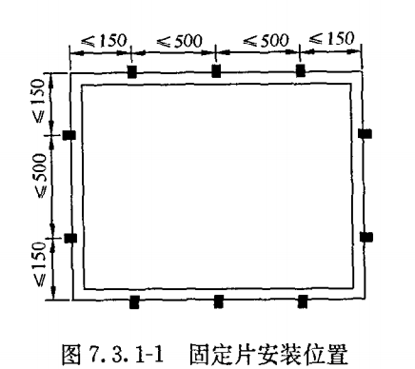 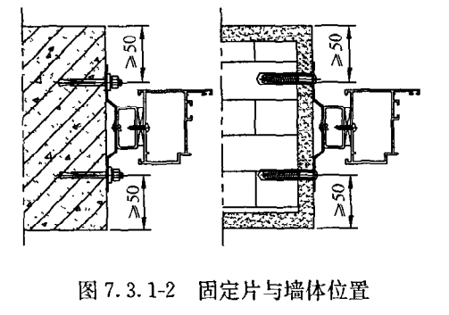

**国标7.3.4：铝合金门窗框安装后，允许偏差应符合表7.3.4的规定。**

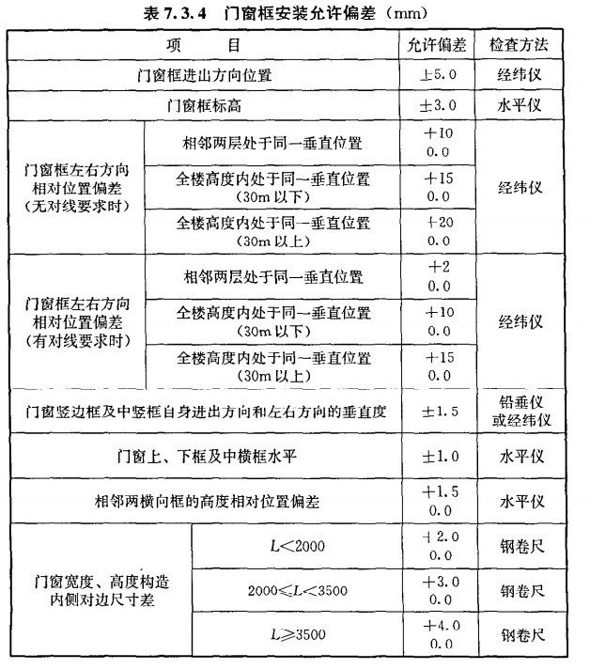

1. **铝合金门窗制作安装文明施工，按照国标《铝合金门窗工程技术规范》JGJ 214-2010 的第7.6条要求。**

**特别注意：**

A.制作过程中，门窗框不得落地，需用木方垫在窗框下面，保证型材表面不得刮花。

B.铝合金门窗工程竣工前应去除所有成品保护全面清洗外露铝型材和玻璃不得使用有腐蚀性的清洗剂不得使用尖锐工具刨刮铝型材玻璃表面。